Diff
https://github.com/UrielRG0/Springboot-practices/pull/9/changes

Pruebas
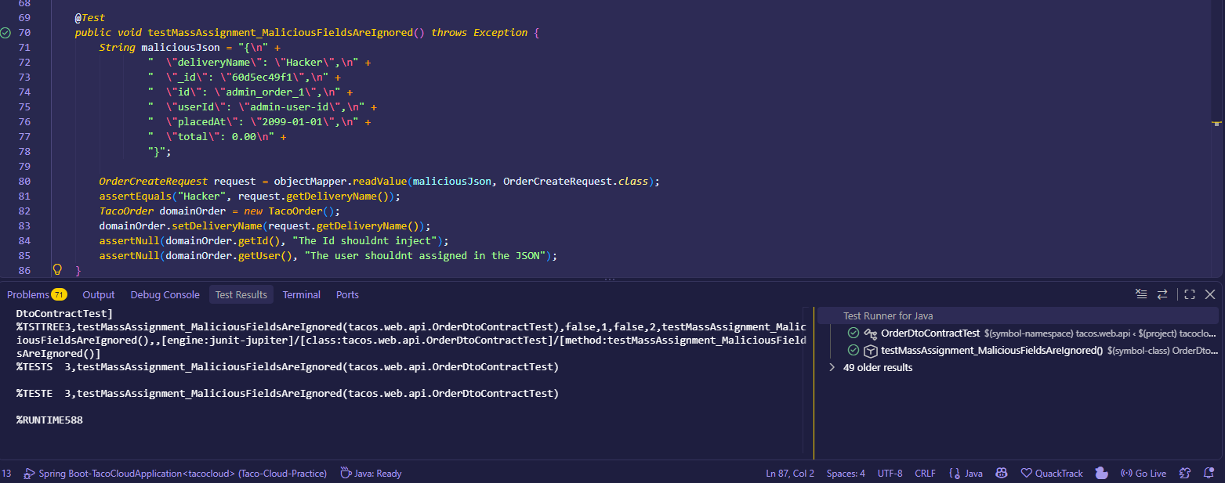
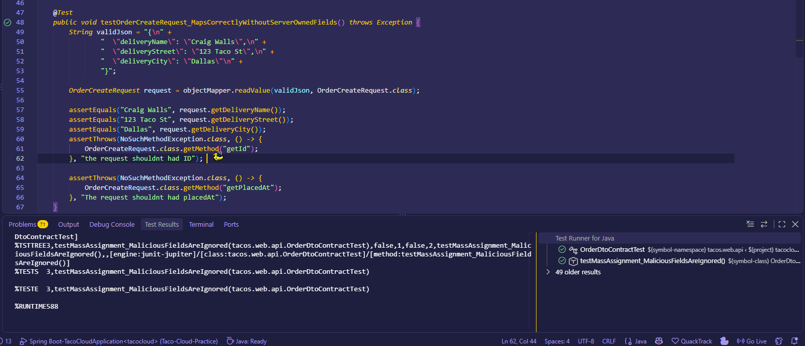
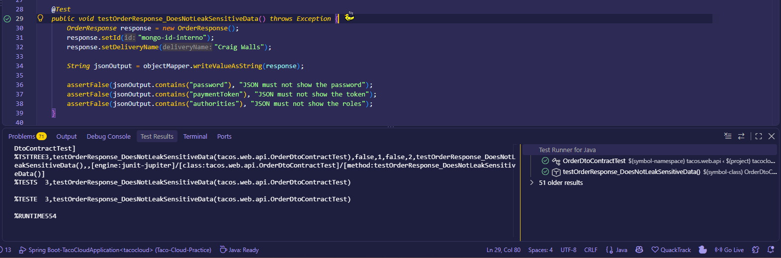

Ejemplo Http/evento
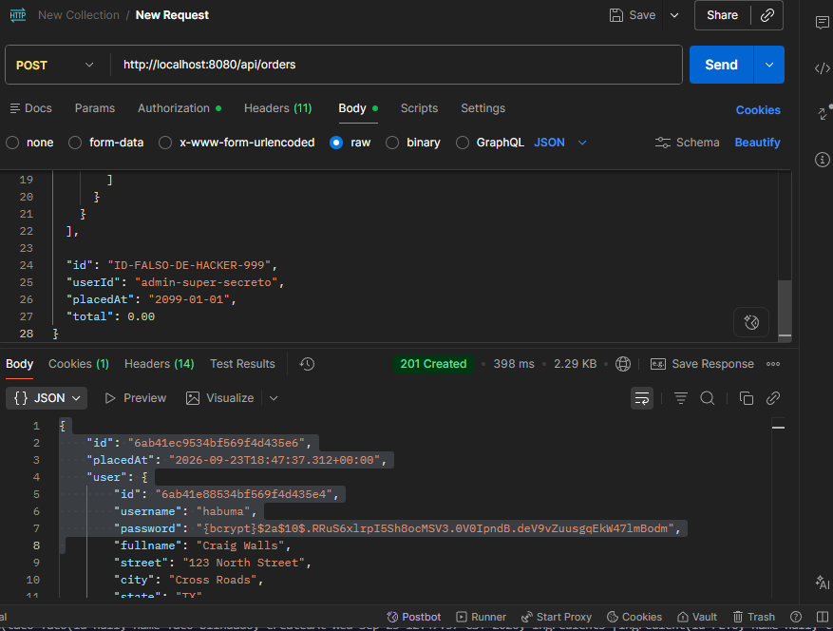

Defensa técnica
¿Una entidad de persistencia es automáticamente un buen contrato público? No es considerado un contrato publico ya que expone la estructura interna de la base de datos y contiene datos sensibles como contraseñas encriptadas, números de tarjeta o roles de seguridad.

